# 不用动脑筋！脑MR图像的深度学习

作者：Atli Kosson和Henrik Marklund

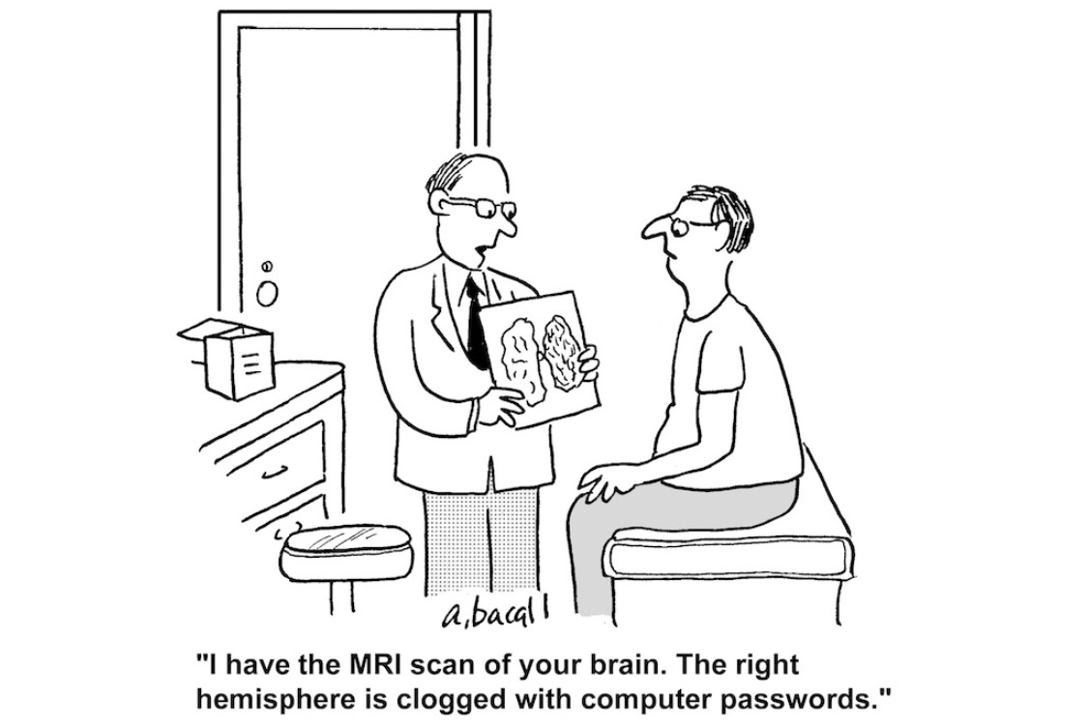

利用深度学习在图片中找到猫和狗是很容易的！利用深度学习来发现大脑中的肿瘤和病变是很困难的，但我们正在努力做到这一点。

在计划治疗和跟踪各种脑部疾病的进展时，准确定位受影响的区域是很重要的。以脑瘤为例。在决定是否进行手术时，关键是要知道肿瘤的确切位置。如果肿瘤位于不能切除的区域，而不影响周围重要的正常组织，例如脑干，你就不能手术。在治疗多发性硬化（MS）患者时，能够定位病变是很重要的。这使医生能够跟踪疾病的进展，并确定治疗是否有效。磁共振成像（MRI）图像可以用于三维成像大脑，但一个高度专业化的医生仍然需要检查得到的图像，并手动标记受影响的体积。这是一项既困难又费时的任务。算法，至少可以部分自动化的过程将是非常有价值的。此外，这将有助于建立关于肿瘤和病变的大规模数据集。这些庞大的数据集目前缺乏，但非常需要研究。

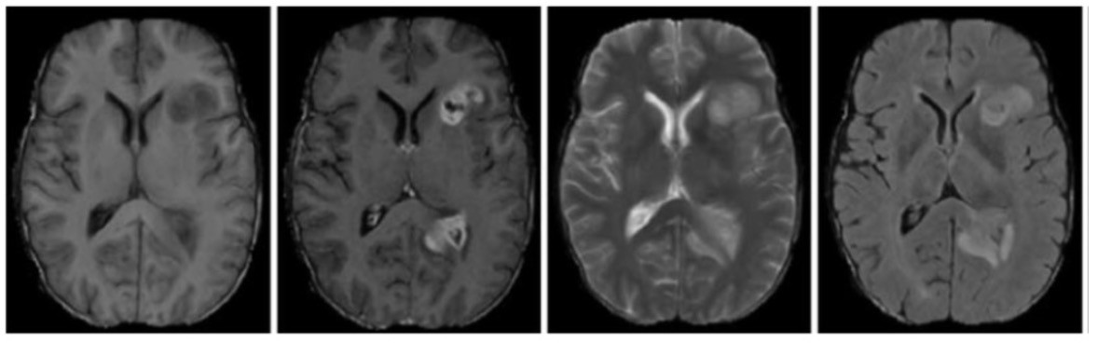

在这篇文章中，我们将详细讨论这一细分任务，包括：

* 分割问题
* 磁共振扫描的数据
* 大脑分割的三个ML挑战
* 脑肿瘤分割挑战（BraTS）
* 达到人体功能的病变分割案例研究

#### 分割问题

在语义分割中，我们要确定图像中每个像素的类别（对象类型）。想想下面的猫的形象。它有一只猫，有草地，一些树和天空。右边是一个图像，它指定了每个像素的类。

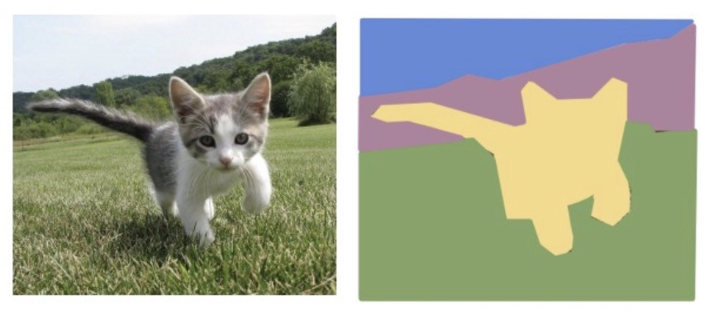

深层神经网络能够很好地实现这种分割。体系结构通常涉及多个卷积层和池层（有关详细信息，请参阅斯坦福大学）。这些层将图像压缩成图像的一个小的神经表示。然后这个表示通过一系列的上采样或反褶积层，直到我们得到一个与原始图像大小相同的图像。最终的图像有多个通道，我们可以对每种类型的对象进行分类。每个通道指定图像中每个位置是否存在与通道对应的对象。下面是一个示例架构（从他们的论文中检索到的图像）。

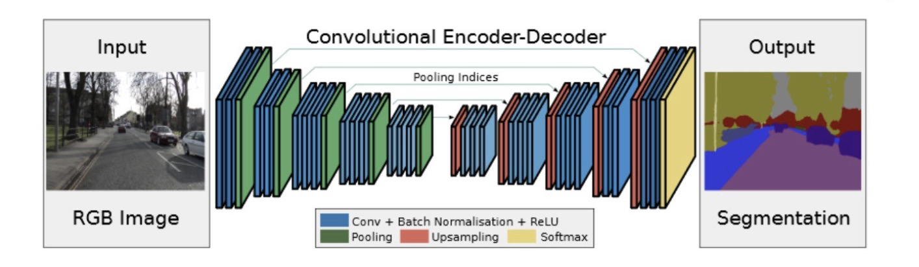

分割医学图像伴随着一些额外的挑战。主要的挑战是任务的数据集的大小，与更常见的图像（数百万个图像）的非常大的数据集相比，这些数据集通常非常小（数百个）。这使得很难训练非常深的体系结构，因此用于医学分割任务的体系结构通常比较简单。确定每个像素的类别也是一项困难得多的任务：人类专家只同意大约80%的病变像素。即使进行尸检，也很难确定准确的“基本真相”分割。此外，肿瘤和病变的形状、大小和外观变化很大，与传统图像中的物体相比，它们可以有相对“软”的边界。最后，图像是三维的。

#### 图片先生：它们是什么？

用于分割肿瘤和病变的数据来自MR图像。病人被插入一个通道，这个通道本质上是一个内部有强磁场的螺线管。这会导致体内所有的质子“排列”自己，因此它们的量子自旋是相同的。然后利用一个振荡磁场脉冲来破坏这种对准。当质子恢复平衡时，它们发出电磁波。波形信号被记录下来，通过一系列的步骤，可以收集到一组大脑图像（切片）。不同种类的组织，例如白质（轴突，脂肪较多）和灰质（神经元体和树突，脂肪较少）具有不同的化学成分，从而导致它们发出不同的信号。重要的是，根据用于破坏质子的刺激类型（即序列），将获得不同的图像。这些不同的图像会对不同的组织敏感。四个常见的序列是T1，T1加对比剂（T1C），T2和FLAIR。如果你想了解更多，

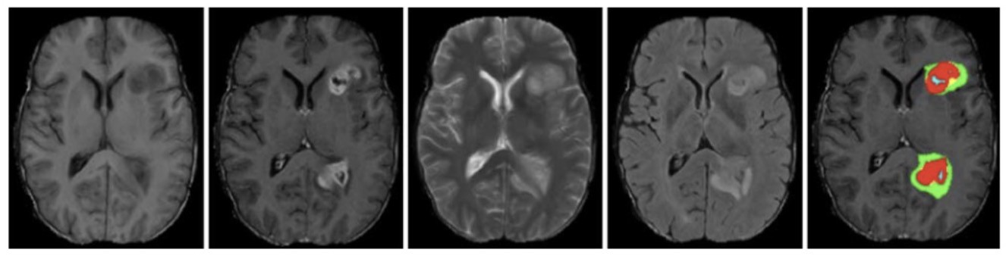

### 脑图像的三大挑战

经过良好调整的具有数十层或数百层的深层架构已经被证明在像ImageNet这样的大型数据集上表现非常好。可用于大脑分割任务的数据集似乎太小，无法训练这些深层结构。大多数医疗建筑只有几层，通常不到五层。使用数据增强，但通常仅限于翻转图像。除了这个大小限制，我们现在将讨论三个额外的挑战，病变和肿瘤分割。

挑战1：内存密集型3D数据。

由于三维卷积网络具有额外的维数，因此比二维卷积网络具有更大的内存密集性。在三维卷积网络中，不仅输入图像较大，而且网络中每一层后的表示也较大。这些图像表示需要缓存以进行反向传播，从而消耗大量内存。

因此，MR图像的体积很少被直接用作机器学习模型的输入。相反，在训练之前，图像被分割成块。目标是在计算效率和使用上下文信息（附近的组织提供重要的上下文信息）之间进行权衡。有许多不同的方法：

1. 创建二维切片（非常常见）。
2. 在较小的磁共振图像块上训练。
3. 对每个像素进行分类时，提取像素周围2-3个不同大小的块。
4. 两种路径模型：考虑体素周围的局部组织（像素，但在3D中），以及考虑位置的全局方面。
5. 采样较小的3D块并使用3D卷积网络（）。

下面的模型使用方法1、2和4。

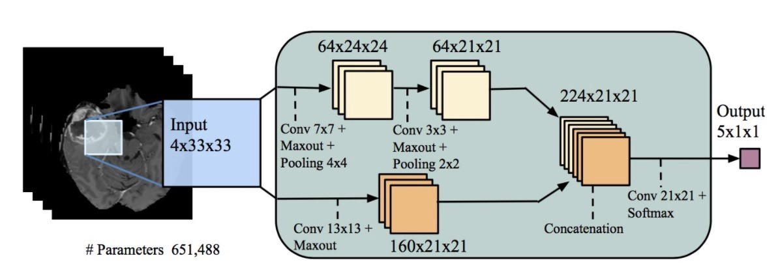

当前的趋势是减少预处理，同时输入更多的数据。这似乎是数据集规模不断扩大和深度学习大势所趋的结果。

挑战2：平滑体素预测

大多数大脑分割模型一次只处理小区域，每个像素的预测与邻近像素的预测无关。这种模型没有考虑邻近像素之间的关系，例如肿瘤中间的健康像素是不太可能的。我们可以使用后处理方法来平滑模型的输出。

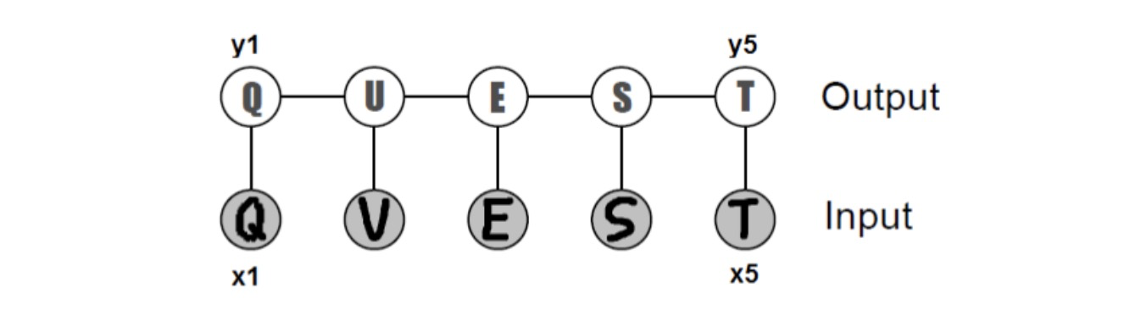

1. 条件随机场（crf）是一种概率图形模型，它对给定输入的某个输出的条件概率分布进行建模（见上图）。在脑分割中，输入是每个像素的预测分布。输出是为每个像素指定的标签。CRF捕获对输出像素的每个可能的赋值组合的可能性。它将联合概率分布分解为几个因子，分别对输出像素、相邻输出像素和相应的输入分布进行建模。我们可以做最大似然估计找到最可能的配置的输出节点给输入。
2. 使用像素概率作为第二个神经网络的输入。这个网络通常是一个浅卷积网络。在其他领域，RNN已经基本上取代了CRF，但它们似乎并没有用于大脑分割，也许是因为它们可能容易在相对较小的数据集上过度拟合。

使用较大的输入补丁和较深的模型，用于对每个像素进行分类的接收场变大（有关讨论，请参阅）。这使得两个相邻像素的输入比较小的接收场更相似这反过来又降低了错误标记单个像素的可能性，因此需要这种后处理。

挑战3：数据缺失

另一个挑战是其中一个序列丢失。不同的医院在进行MRIs或其他检查时可能有不同的做法和不同的程序。例如，FLAIR成像方法，对于发现病变具有有用的对比特性，可能会丢失。提出了几种方法：

1. 在不同的序列上建立几个模型（例如，一个模型专门用于T1和FLAIR的组合）。
2. 估算缺失的数据。根据可用的数据预测缺失的数据（需要为每个模态组合训练模型）。
3. 建立一个接受任意数量序列的模型。为此，为每个序列都有一个卷积管道。然后，通过计算平均值和方差来合并来自每个模态的特征映射。每个管道学习“将每个模态分别映射到所有模态的公共嵌入中”。关键思想是均值和方差的期望值“不取决于术语（模式）的数量”。因此，有更多可用的模态或序列可以让我们更好地估计这些统计数据，但是缺少一个模态不会完全偏离模型。

### 小鬼挑战赛

在训练ML算法时，数据至关重要，理解数据也是如此。我们现在将更深入地研究用于脑肿瘤分割的常见数据集：BraTS Challenge 2015数据集（脑肿瘤分割挑战）。

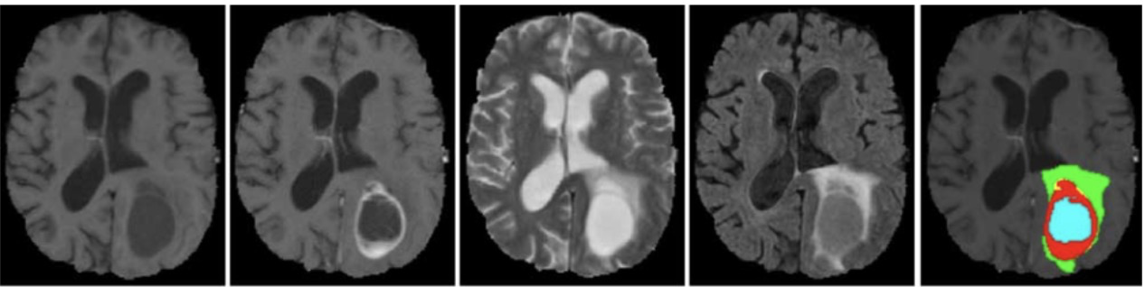

数据集大小：220名高级别肿瘤患者。54例低级别肿瘤患者。

输入：对于每个受试者，我们得到四张磁共振图像，即四个三维体积（FLAIR、T1W、T1C和T2）。

标签：每个例子都被5个评分者（认证医生）分割和标记。每个体素被标记：（1）健康，（2）水肿，（3）坏死，（4）非强化肿瘤，（5）强化肿瘤。

机器学习任务是用这5个标签中的一个来标记每个体素。

#### BraTS评估

在比较BRATS挑战赛的表现时，评估是基于标签的三种不同组合：完整、核心和增强。你在所有五个标签上训练你的算法，但是当你评估时，你的评估就像是三个不同的二进制分类任务。例如，完成的类别包括所有受影响的区域。为了在这一类中表现良好，你的算法是否混淆了坏死和水肿并不重要。

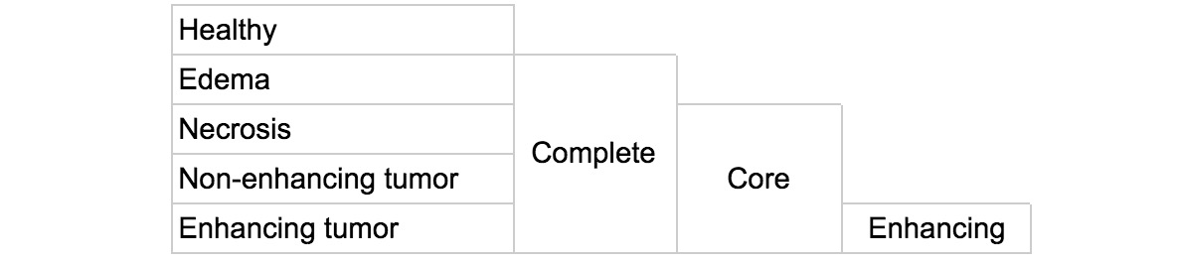

骰子得分

由于班级的巨大不平衡，一个正常的准确分数并不能说明很多。因此，对于每一个类别，使用共同的F1分数（在文献中称为）。它测量人工分割（专家评分者意见的组合：融合得分）和机器学习分割之间的重叠。

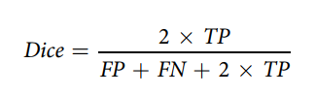

骰子得分为1表示与一致专家评分完全一致。

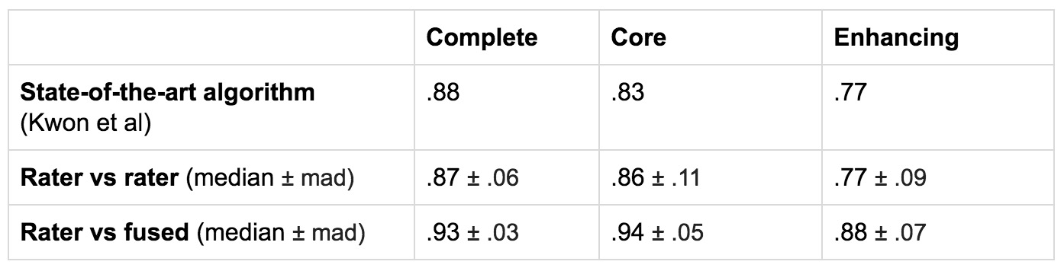

### 案例研究：用于白质高强度分割的位置敏感深卷积神经网络

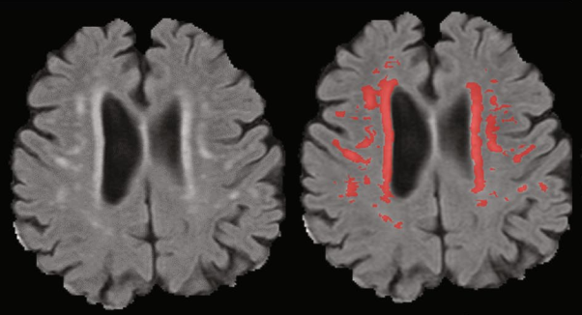

从数据预处理到体系结构设计，再到最终性能的整个过程都是一个有帮助的任务。我们将通过查看一份文件来执行此过程。关于脑损伤的分割。这篇论文是令人兴奋的，因为他们开发了一种神经结构，几乎可以实现人类对多发性硬化、阿尔茨海默氏症和类似疾病白质病变的分割。

数据共378个训练，42个dev和50个独立测试图像（每个图像有两种模式：T1和FLAIR）。所有的集合都是由一位人类专家分割出来的，他创造了“基本真理”（损伤/非损伤）。独立测试集也由第二位专家注释。

预处理两种成像模式在空间上对齐。其他非大脑结构（头骨、眼睛等）被切除。应用偏置场校正，将每个患者的图像强度标准化为0到1之间的范围。

输入模型与二维切片一起工作。在对每个像素进行分类时，提取像素周围三种不同大小（32×32、64×64和128×128）的面片。每个贴片有两个通道（T1和FLAIR）。较大的斑块被缩小到32×32。

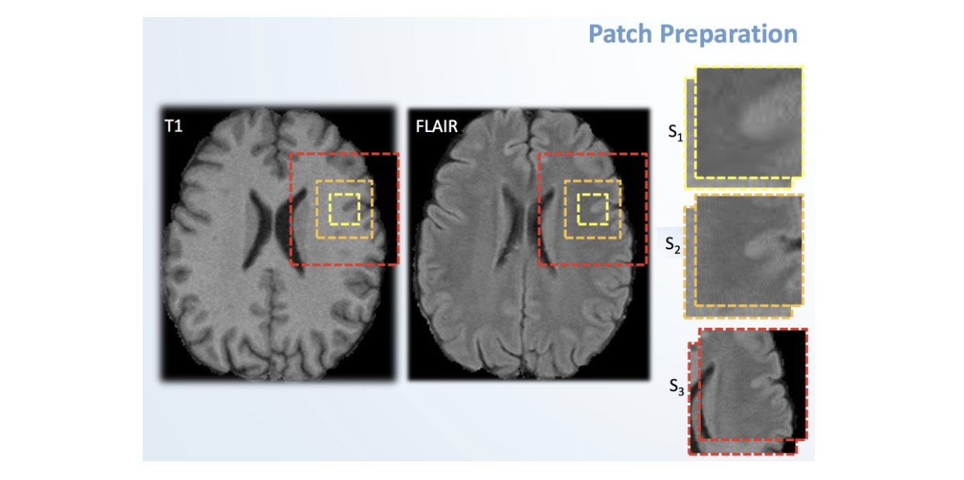

模型

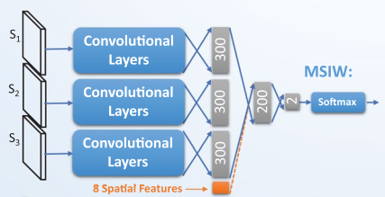

模型包含三个补丁。然后每个补丁由一系列卷积层处理（每个补丁具有相同的结构）。然后将结果合并到一个完全连接的层中。附加的空间特征被添加到这个完全连接的层中。这些是目标像素的三维位置，到左心室、右心室和皮质的平面内距离，到中矢状面脑表面的距离，最后是在此位置发生病变的先验概率。它被输入到另一个完全连接的层，然后最终进入一个二进制分类器。所有的非线性都是ReLUs。

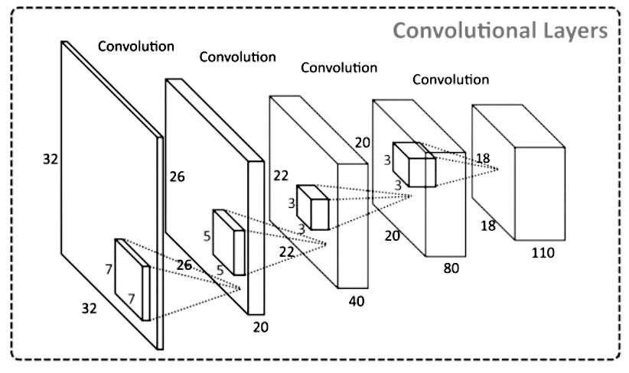

由于正常的非损伤像素（阴性样本）更为常见，因此在训练过程中损伤像素（阳性样本）过采样。这样，大约50%的训练贴片将对应于损伤。为了防止过度拟合，它们将辍学正则化应用于完全连接的层。辍学概率为0.3。

该模型在测试集上的骰子得分为0.795，与其他人类专家的得分0.805非常接近。因此，模型和专家之间的评分差异接近于两个人类专家之间的评分差异。

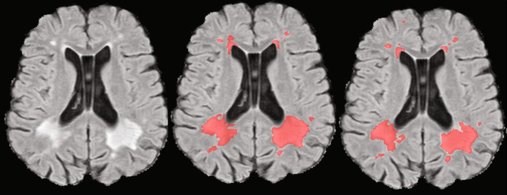

### 最后的想法

通过深度学习进行语义切分在神经病学和神经外科领域有着广阔的应用前景。它将使我们能够诊断各种脑疾病，并跟踪其进展，这是必要的有效治疗。此外，自动分割将使我们能够创建更大的MR图像数据集，分割出肿瘤、病变等。这些更大的数据集将帮助我们深入研究这些疾病，例如，研究肿瘤随时间的进展或用于临床试验。这可能会带来新的药物和治疗方法。这是人工智能对医疗保健进行更大变革的一部分，这将使医疗保健更智能、更有效、更实惠。

### 致谢

我们非常感谢斯坦福大学医学中心放射学助理教授Matthew Lungren MD-MPH和放射学助理教授Bhavik Patel，MD，MBA提供了宝贵的反馈。我们还要感谢Pranav Rajpurkar、Jeremy Irvin、Chris Lin和Jessica Wetstone以及斯坦福大学机器学习学生Christopher Bucknell的评论。

### 工具书类

Badrinarayanan，V.，Kendall，A.，和Cipolla，R.（2015）。Segnet：一种用于图像分割的深卷积编码器-解码器结构。arXiv预印本arXiv:1511.00561。

Brosch，T.，Tang，L.Y.，Yoo，Y.，Li，D.K.，Traboulsee，A.，和Tam，R.（2016年）。应用于多发性硬化病变分割的具有多尺度特征集成快捷方式的深三维卷积编码器网络。医学影像学IEEE汇刊，35（5），1229-1239。

CS228，概率图形模型，条件随机场（CRF）讲义，

Menze，B.H.，Jakab，A.，Bauer，S.，Kalpathy Cramer，J.，Farahani，K.，Kirby，J.，…和Lanczi，L.（2015年）。多模态脑肿瘤图像分割基准（BRATS）。医学影像学IEEE汇刊，34（10），1993-2024

Havaei，M.，Guizard，N.，Chapados，N.和Bengio，Y.（2016年10月）。异模态图像分割。在医学图像计算和计算机辅助干预国际会议上（第469-477页）。斯普林格国际出版公司。

Havaei，M.，Davy，A.，Warde Farley，D.，Biard，A.，Courville，A.，Bengio，Y.，和Larochelle，H.（2017年）。用深层神经网络分割脑肿瘤。医学图像分析，35，18-31。

Kamnitsas，K.，Ledig，C.，Newcombe，V.F.，Simpson，J.P.，Kane，A.D.，Menon，D.K.，和Glocker，B.（2017年）。全连接CRF的高效多尺度3D-CNN用于准确的脑损伤分割。医学图像分析，36，61-78。

Garcia Garcia，A.，Orts Escolano，S.，Oprea，S.，Villena Martinez，V.和Garcia Rodriguez，J.（2017年）。深度学习技术在语义分割中的应用综述。arXiv预印本arXiv:1704.06857。

Ghafoorian，M.，Karssemeijer，N.，Heskes，T.，van Uden，I.，Sanchez，C.，Litjens，G.，和Platel，B.（2016年）。用于白质高强度分割的位置敏感深卷积神经网络。arXiv预印本arXiv:1610.04834。

Pereira, S., Pinto, A., Alves, V., & Silva, C. A. (2016). Brain tumor segmentation using convolutional neural networks in MRI images. IEEE transactions on medical imaging, 35(5), 1240–1251.